Tracker4.05軟體使用說明

王璿凱
李阜穎

Tracker安裝教學
Tracker是一個建立於Open Source Physics (OSP) Java架構下的免費影像分析工具，可以用來把影片中位置加以標示，然後利用程式做出位置/速度/加速度和時間的關係圖並加以分析，是一個非常適合用於力學分析的工具。其作者是美國Cabrillo College的Doug Brown教授。軟體可以由Tracker官方網站http://www.cabrillo.edu/~dbrown/tracker/ 下載，可適合的作業系統有Windows、MacOS、Linux可以做選擇。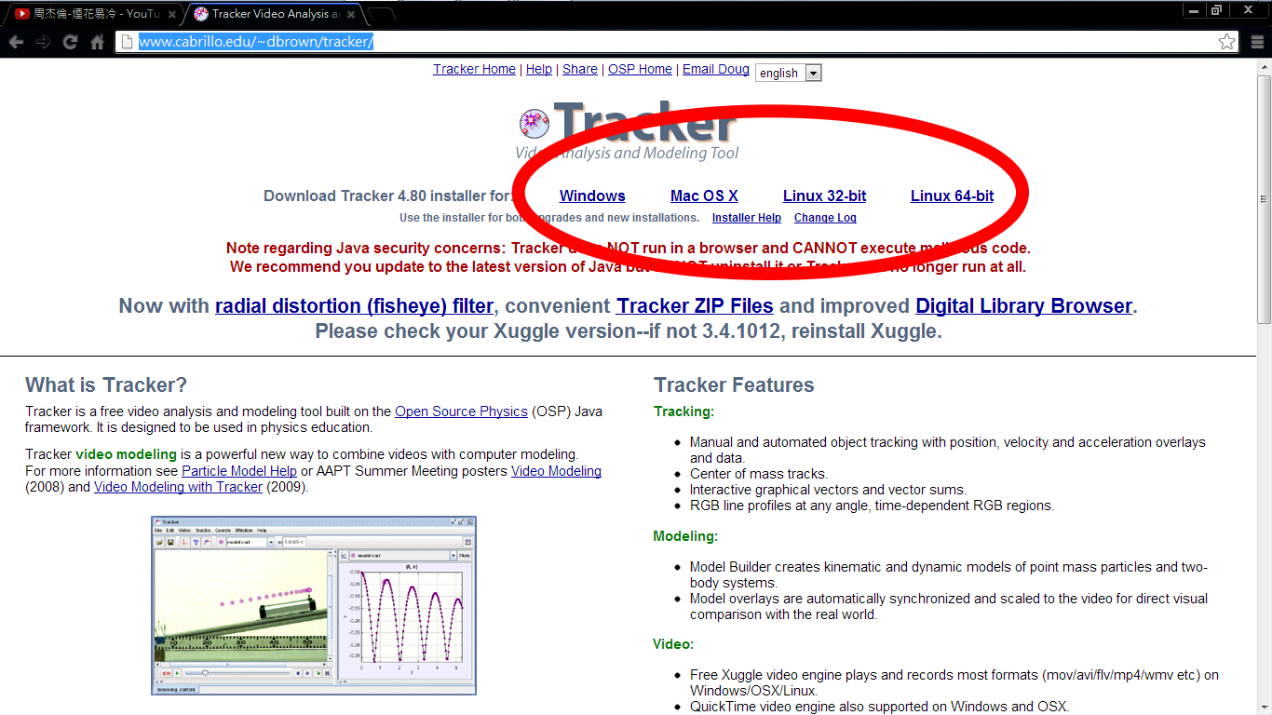
此說明書是用4.05版來說明，如果Tracker版本有更新，仍然可以在官網左下找到舊版的下載連結。
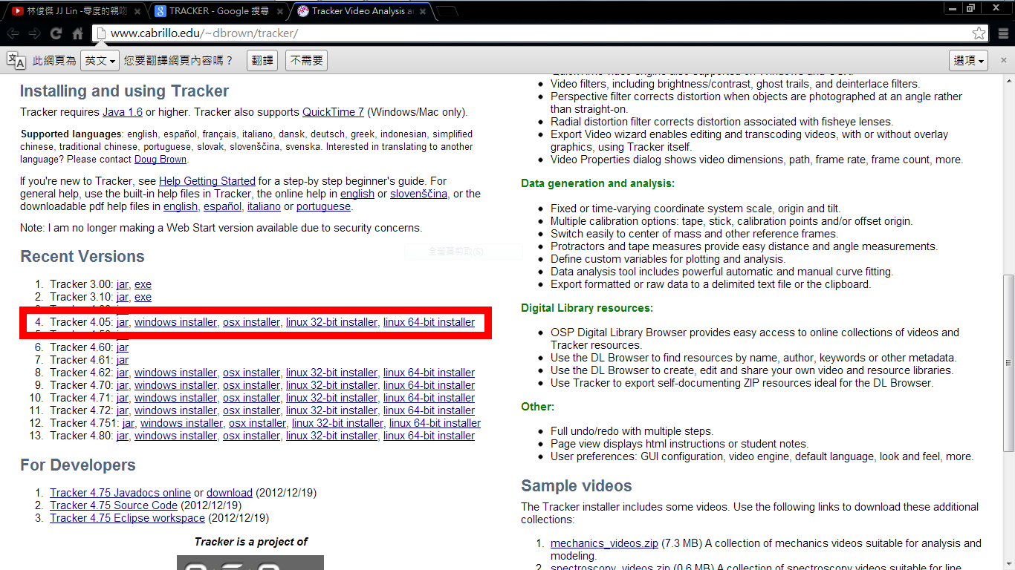

Tracker使用方法-基本設定
開啟tracker後會進入到tracker得主畫面
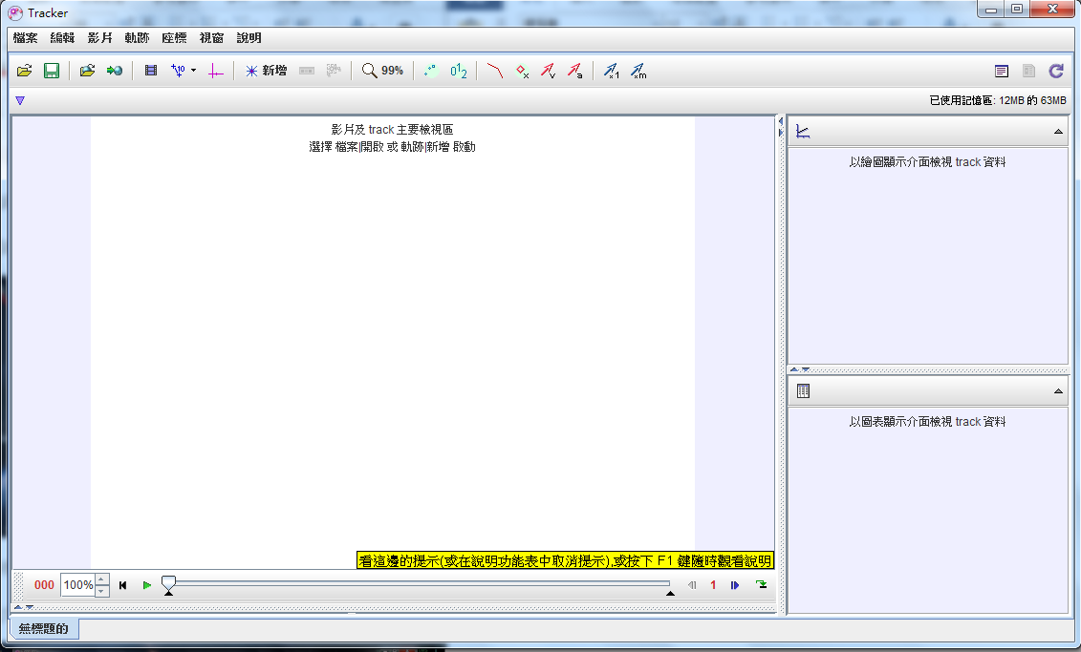
Tracker的主要工具列與其功能
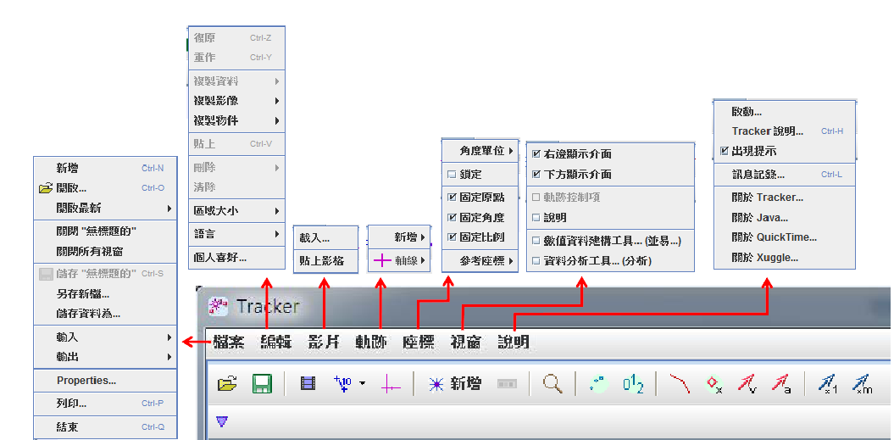
1.開啟檔案
可以從工具列中的檔案->開啟檔案來開起自己需要的檔案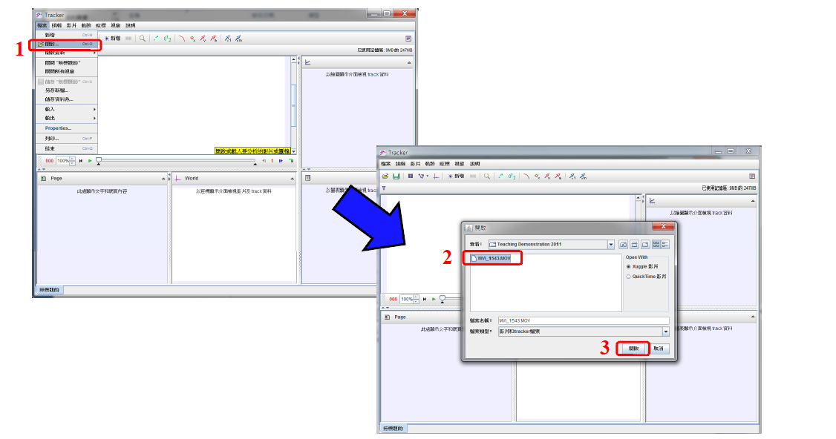
也可以直接把需要的影片直接拖曳近Tracker主畫面
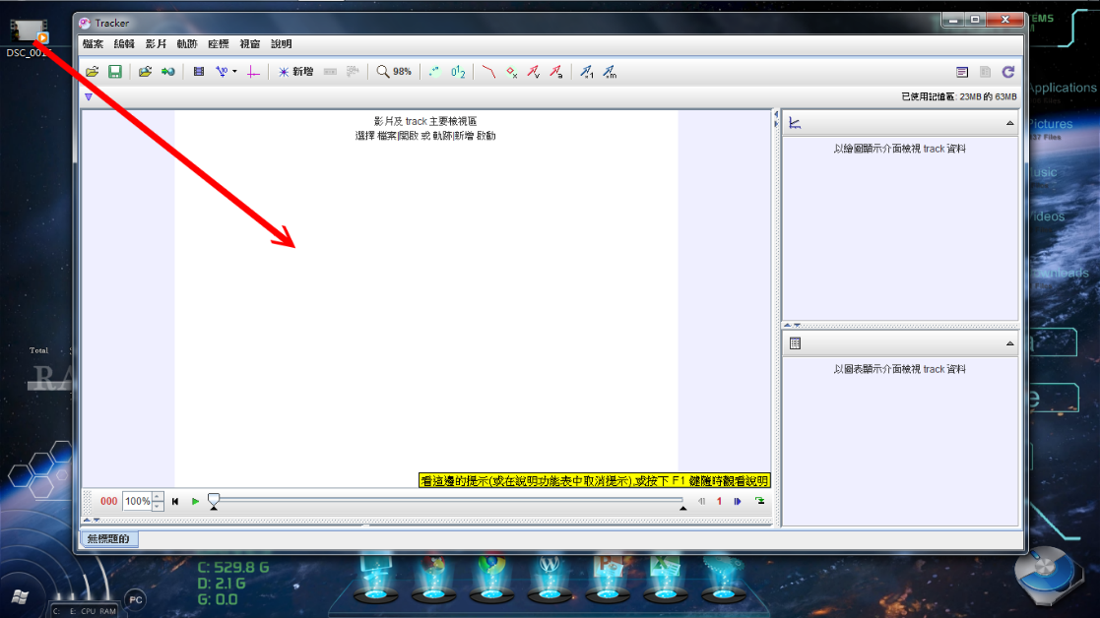
注意：若無法匯入，請把影片移置桌面後再次嘗試。
匯入後會如下圖，代表影片成功匯入
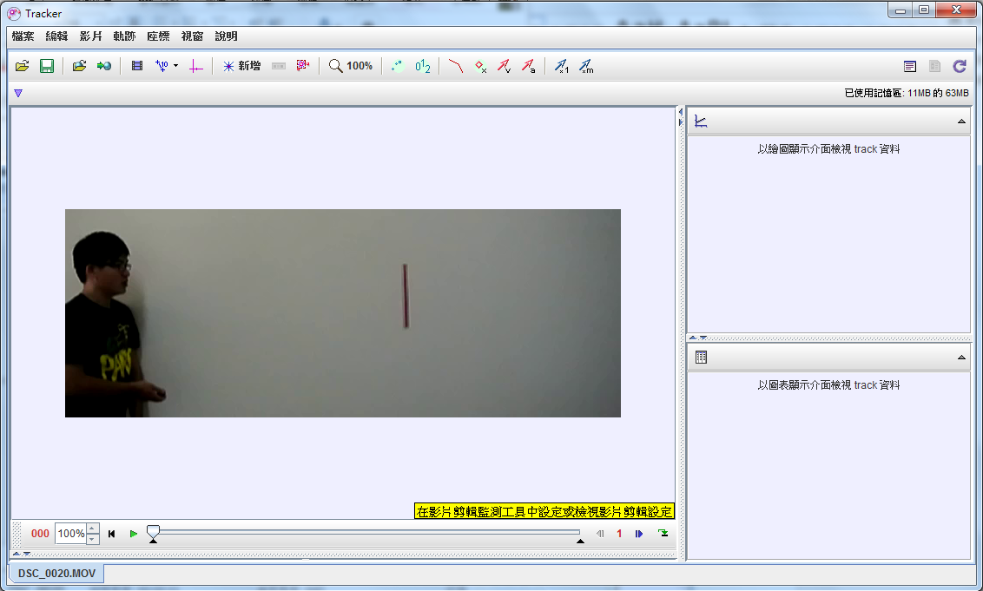
影片下方的工具列為影片控制的工具列，其中，綠色三角形為播放鍵，紅色圓圈內的$\%$數代表影片播放的速度，藍色園圈的前後三角形可以用來精密控制影像往前一張或是往後一張，中間的數字代表每按一下方向鍵所跳的幀數，至於藍色園圈右方的綠色符號可以使影片循環播放，剩下的功能會在下文使用的時候一一做詳述。
2.設定起始幀、結束幀
當游標移動到欲用來做為分析數據的起點後，滑鼠移動到游標上右鍵點擊後選取設置視頻移動桿為起始幀，完成起始幀設定。同理完成設定結束幀。
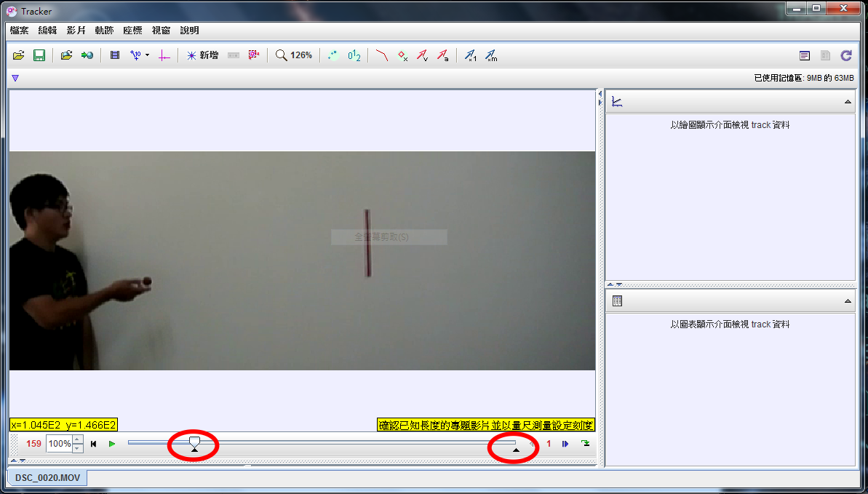

設定完成後點擊影片下方工具列播放鍵旁的按鈕可以使游標回歸到起始幀位置(如下圖紅色園圈部分)
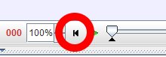
3.歸零
對影片下方工具列最左側紅色的數字用滑鼠左鍵點擊一次->設置時間->設定為0->確定。
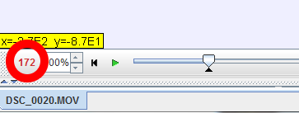

4.設定頻率
點選工具列中的剪輯設定(下方紅圈處)，會出現頻率的設定。
舉例：Nikon J1相機的慢速動作模式為400張/秒。HD模式為30張/秒

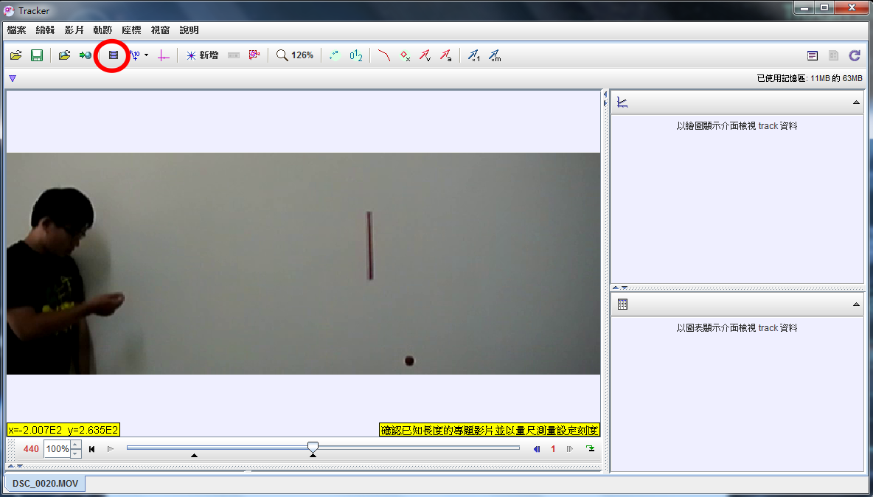
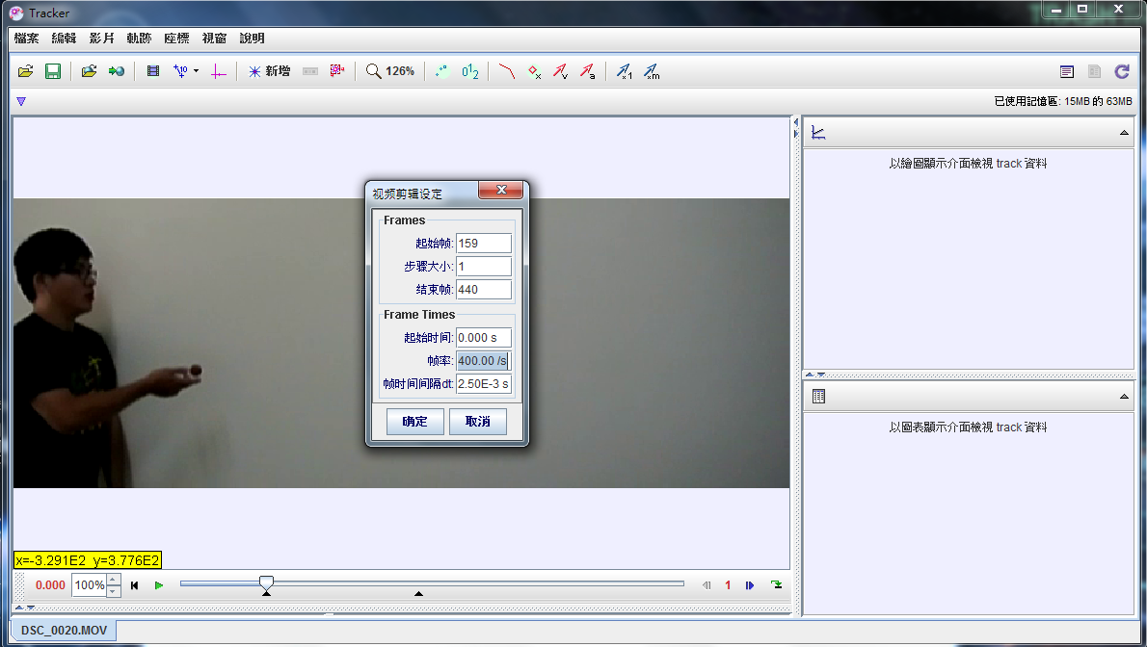

5.設定校正桿和座標軸
點選Tracker上排工具列中以量角器邊臂做量尺測量(比照圖中藍色園圈位置)可以設定校正桿，顯示或隱藏座標軸(比照圖中紅色)可以設定座標軸。
點選以量角器邊臂做量尺測量(藍色園圈)後->新增->校正桿
畫面上會出現一個藍色的校正桿，把滑鼠移動到校正桿的兩端，滑鼠左鍵按著可以拖曳校正桿端點位置，把校正桿調控至影片中的參考物上後，在校正桿中央的數字左鍵點擊即可鍵入參考物的實際長度(單位為公尺)，至此完成校正桿設定。
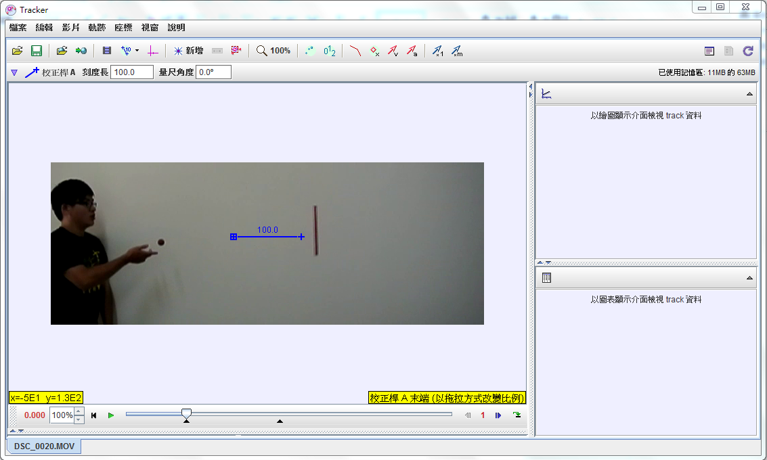
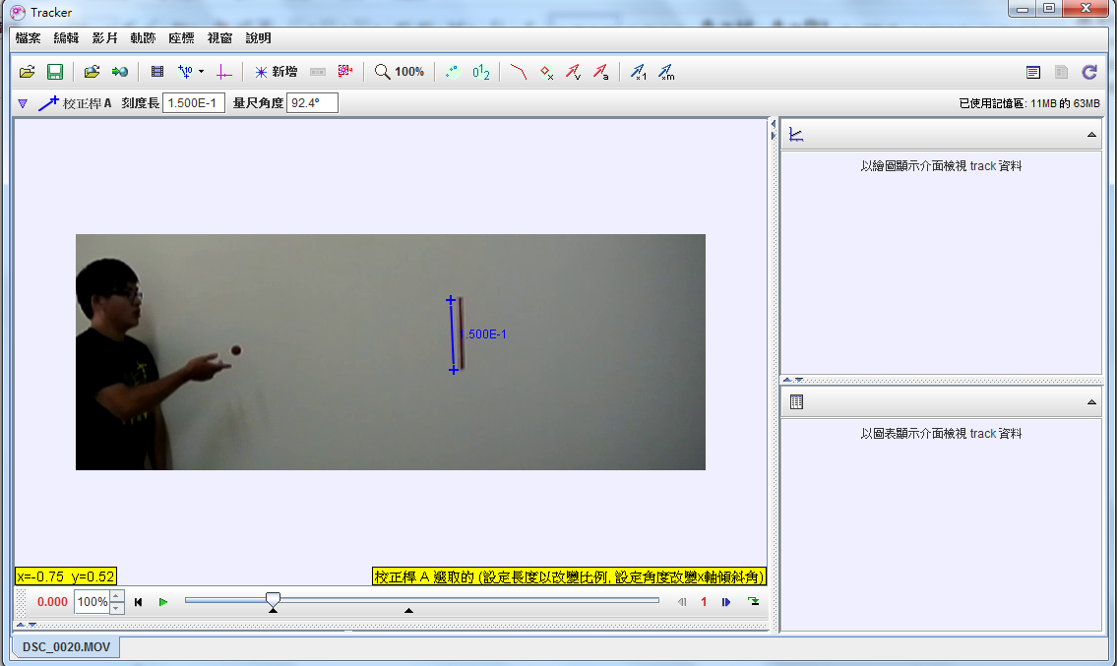

點選顯示或隱藏座標軸(紅色圓圈)畫面即會出現座標軸
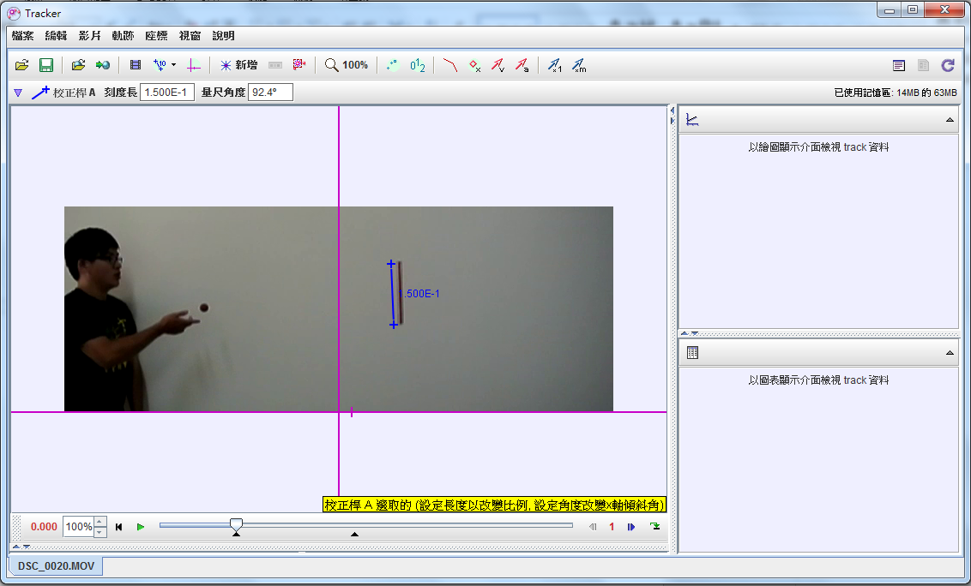
滑鼠左鍵按住座標軸的中心即可移動座標軸中心的位置，滑鼠移至軸上即可按住來轉動座標軸。至此基本設定全部完成，接下來可以選擇用手動或是自動模式來分析影片。

Tracker使用方法-質點追蹤

新增質點
點選Tracker上排工具列中新增->質點

畫面上會增加一個Track控制項視窗，此時按SHIFT即可用滑鼠左鍵點擊來標記影片中的物體位置，每次點擊之後Tracker會自動跳至下一個時間點，可以接著繼續點擊，如此可以完成整段影片的運動物體位置記錄。

Tracker使用方法-自動追蹤

滑鼠左鍵點擊質量A即出現自動追蹤軌跡的選項。
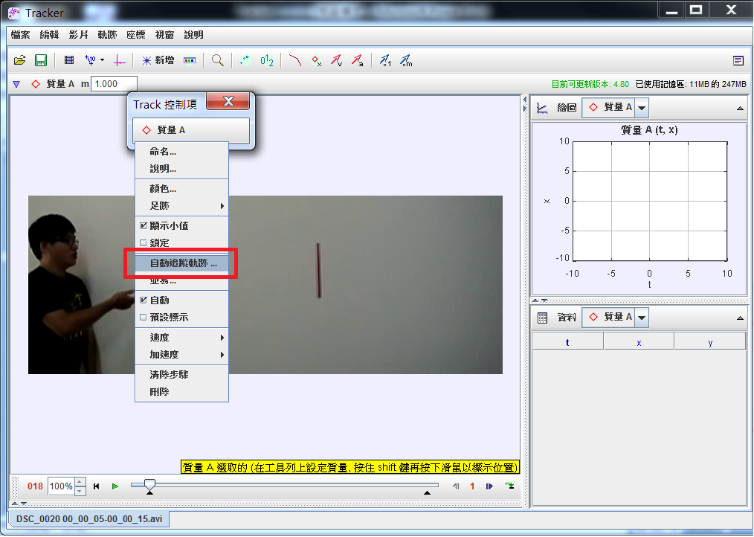
點擊自動追蹤軌跡後，會出現Autotraker:質量A的視窗同時游標會變成一個白色圓圈(如圖中紅色方框所示)。此時以此圓圈點擊欲追蹤之物體。
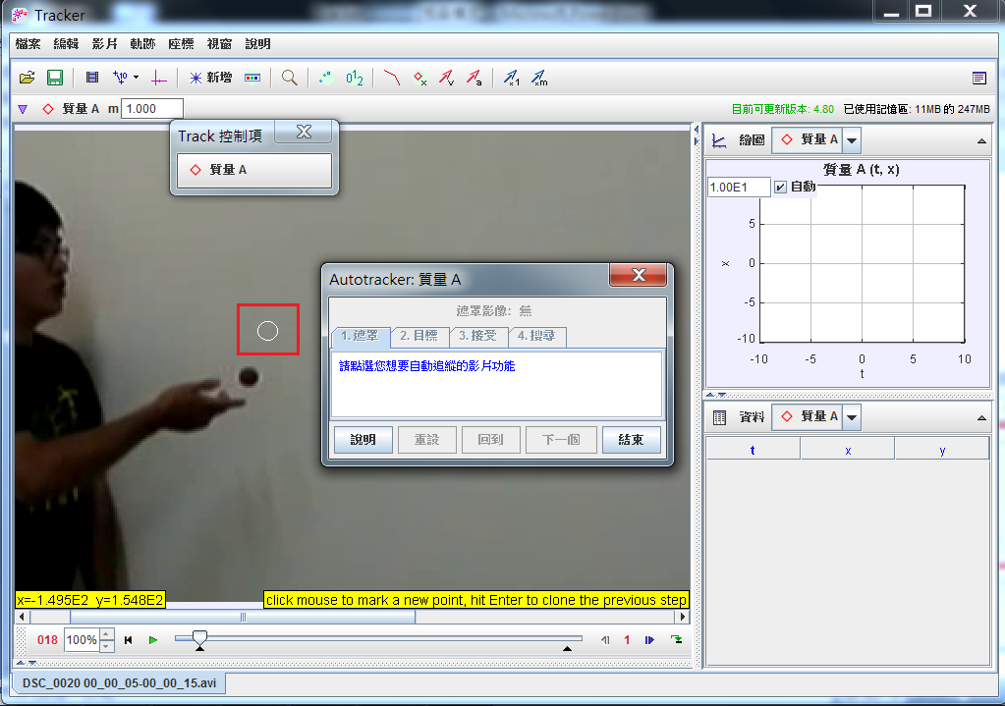
點選欲追蹤之物體後，會出現一紅色圓圈。以游標按住此紅色圓圈右下角的紅色方塊即可改變紅色圓圈之大小及形狀。
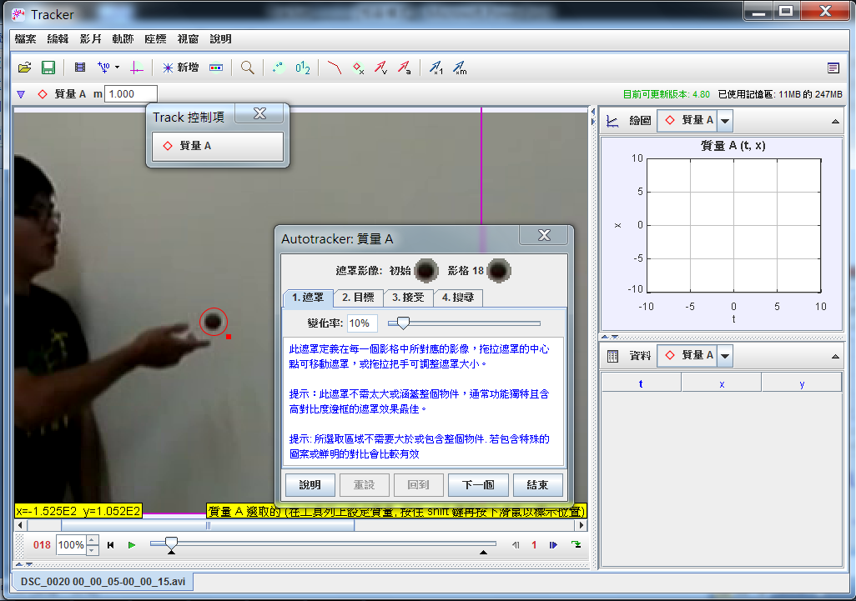
紅色圓圈大小不宜過大，最好能略大於物體，使系統能辨別物體及其邊界(如圖中所示)。
Autotraker:質量A視窗內1.遮罩 變化率代表系統對追蹤物體之影像與遮罩影像之相似度，即變化率越低表示追蹤到影像須與圈選的遮罩影像越相似，白色屏幕前可直接定變化率為0(如圖中紅色方框所示)。
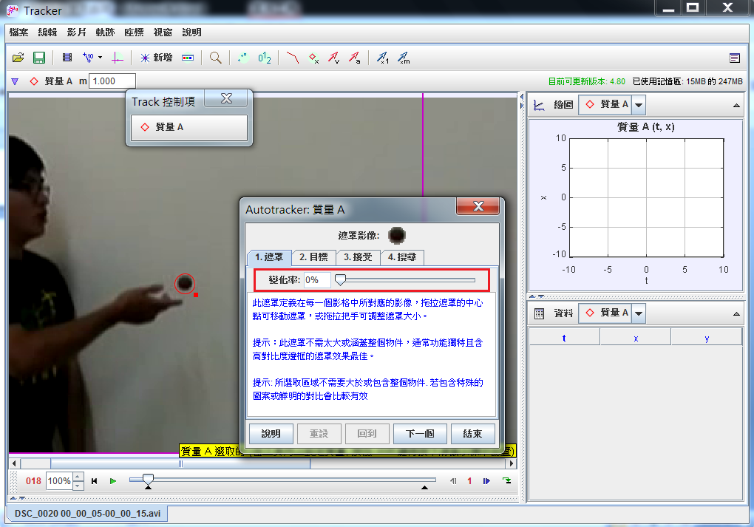
點取Autotraker:質量A視窗內下一個後，會出現一紅色十字，其代表物體位置，將其移動至物體中心即可。
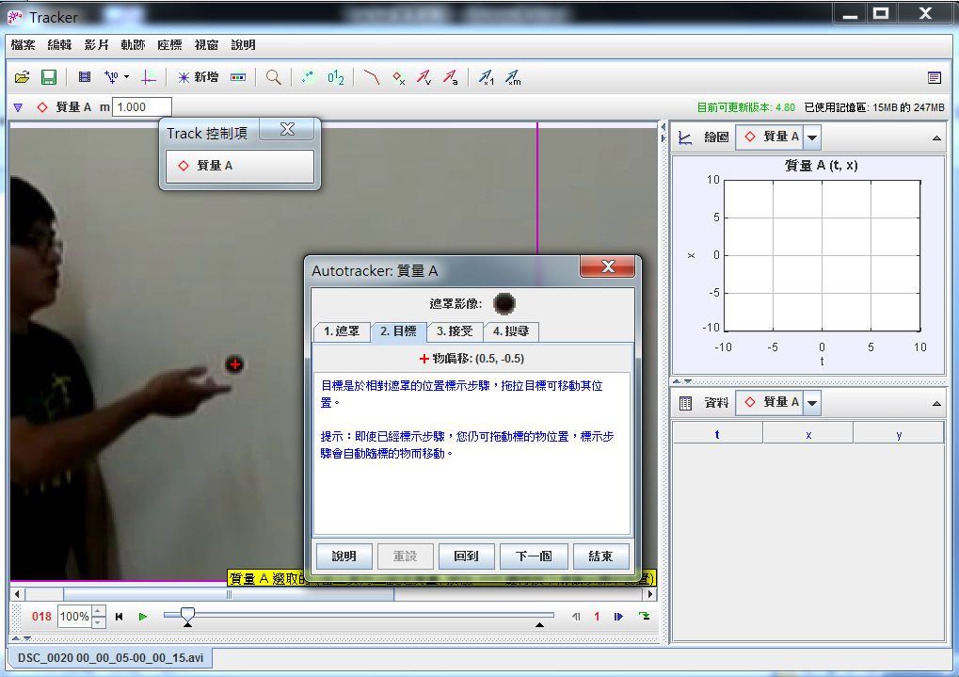
Autotraker:質量A視窗內1.遮罩 接受以上分數代表追蹤時的準確度，可直接調至12(如圖紅色中方框所示)。
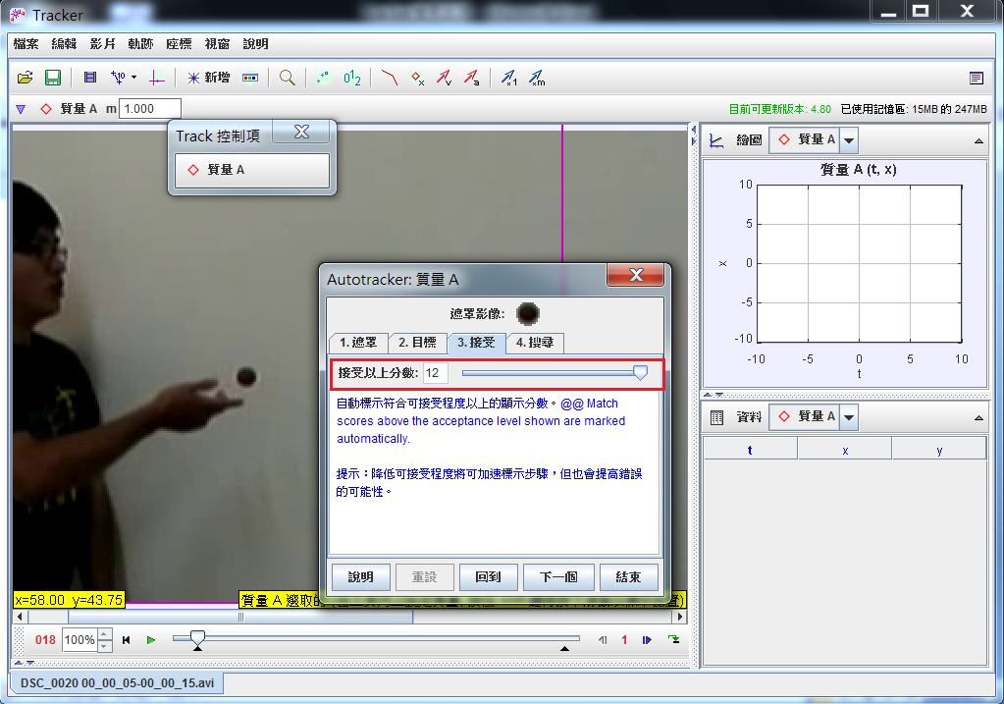
點取Autotraker:質量A視窗內下一個後，會出現一個紅色虛線方框代表預測物體移動之範圍，以游標按住其右下角之紅色小方框即可改變其大小，按住虛線方框中心即可移動其位置，將紅色虛線方框設定略大於物體即可(如圖中左邊紅色圈所示)。
再按下搜尋即可進行追蹤。
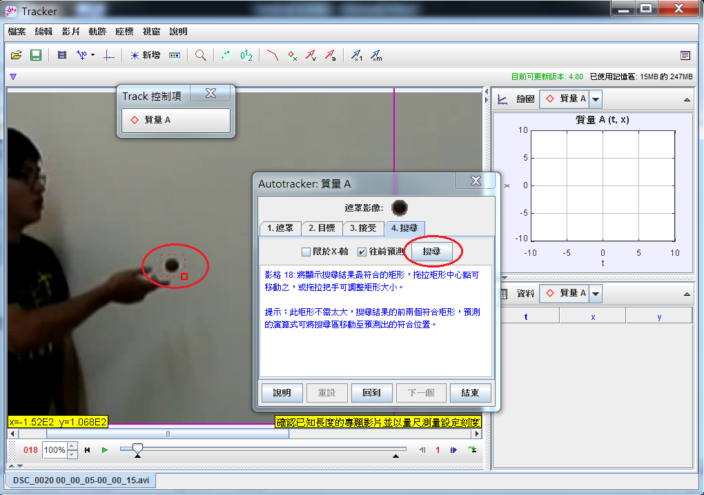
追蹤期間會顯示系統找到的物體位置(如圖中紅色圈所示)。
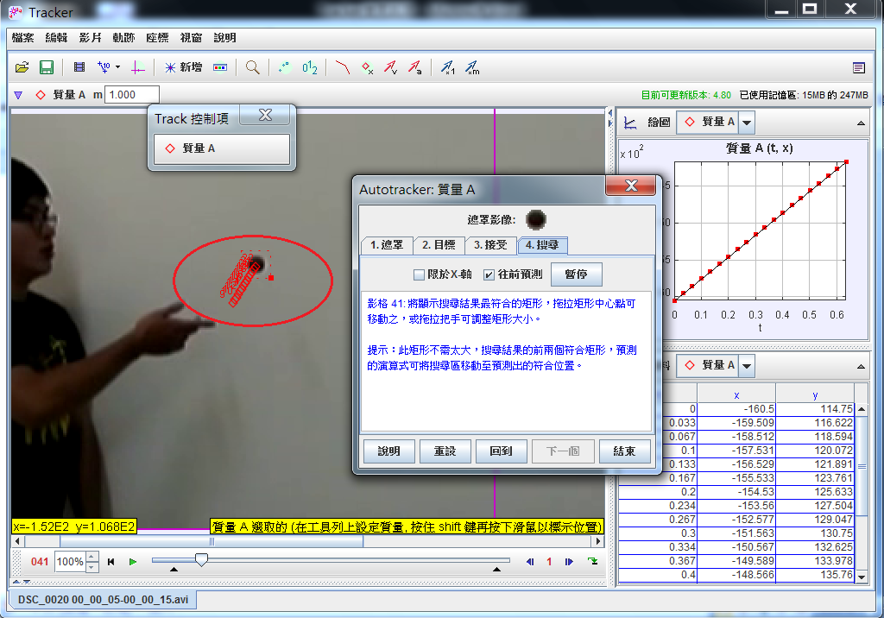
完成追蹤後和下結束即可。
物體位置數據會顯示於右側兩欄內(如圖中紅色箭頭所示)。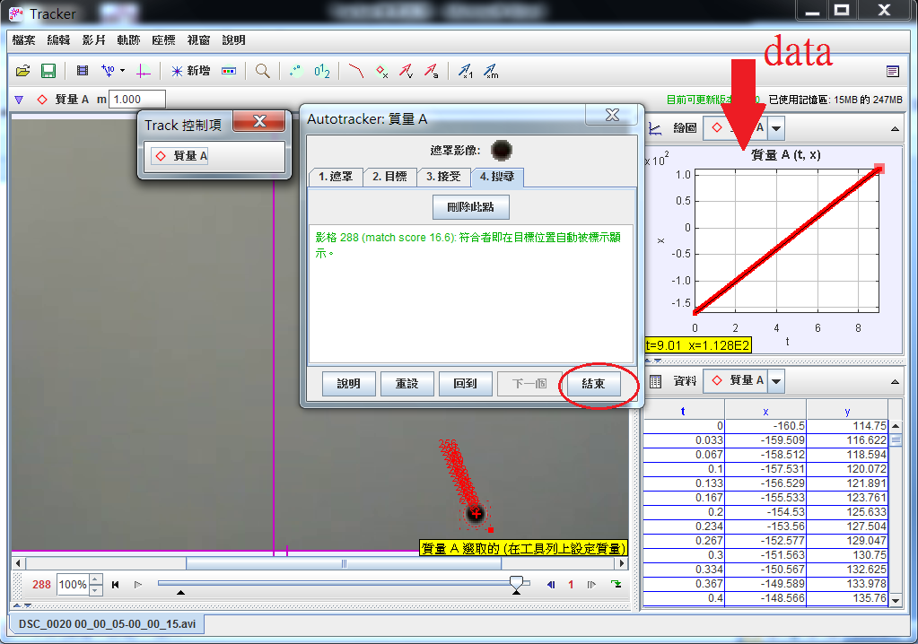

Tracker使用方法-數據分析
1.數據擷取與圖形
完成數據點取樣之後，Tracker右方的視窗會出現詳細的資料和圖表，如下圖。其中下方的圖表會顯示每一個取樣點的座標以及時間，如果有需要可以直接複製到其他軟體做其他的數據處理。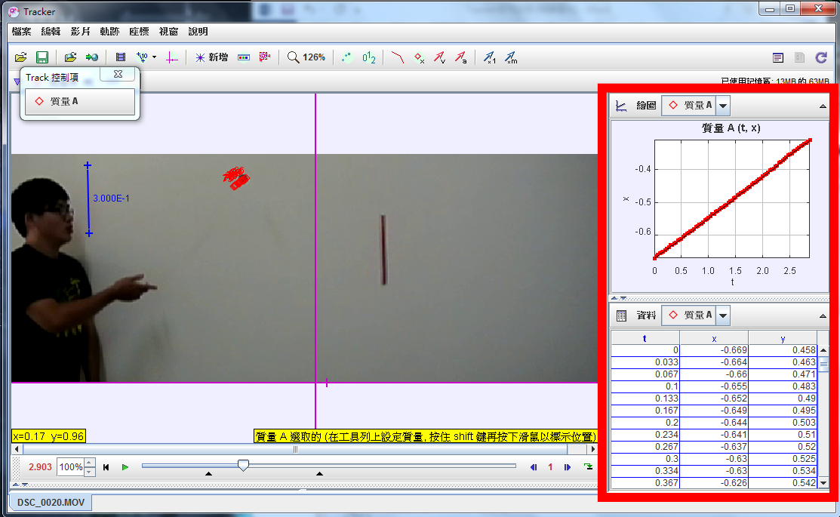
其中上方的選擇瀏覽模式可以讓使用者選擇需要的方式。有顯示圖形、顯示表格、座標模式、文字/網頁顯示可供選擇。
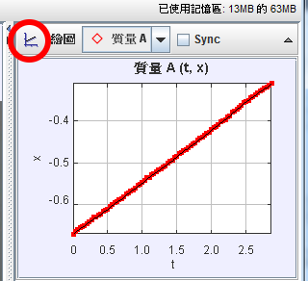
繪圖鍵可以讓使用者選擇同時要呈現的圖表的數量
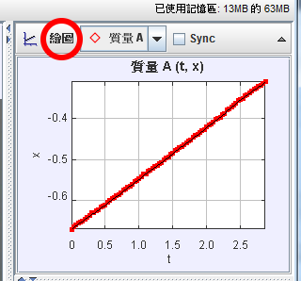
在繪圖鍵旁可以選擇使用者想要呈現的質點
在圖像上可以用滑鼠左鍵點選X或是Y來改變圖形的縱軸與橫軸的取樣
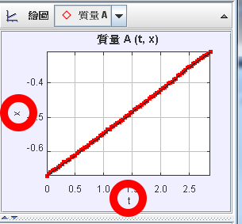

用滑鼠左鍵在圖表上連續點擊兩次可以看到圖表更詳細的資料
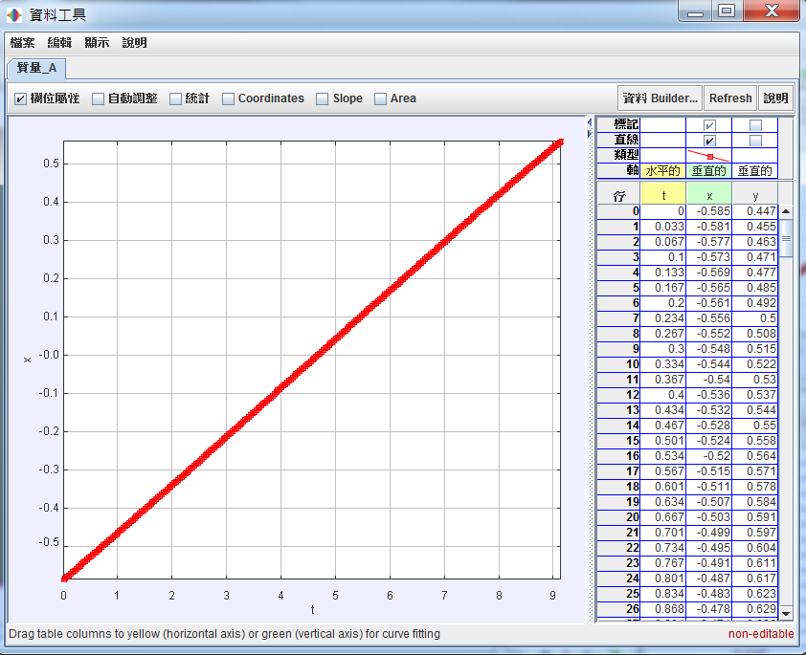

其中右方的圖表可以用滑鼠左鍵勾選來讓Tracker呈現出使用者需要的圖表模式。
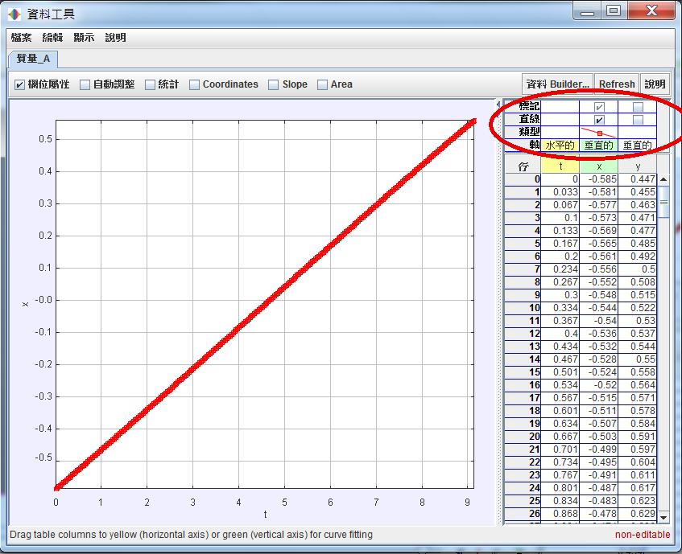

2.函數擬合
點選左上方的自動調整
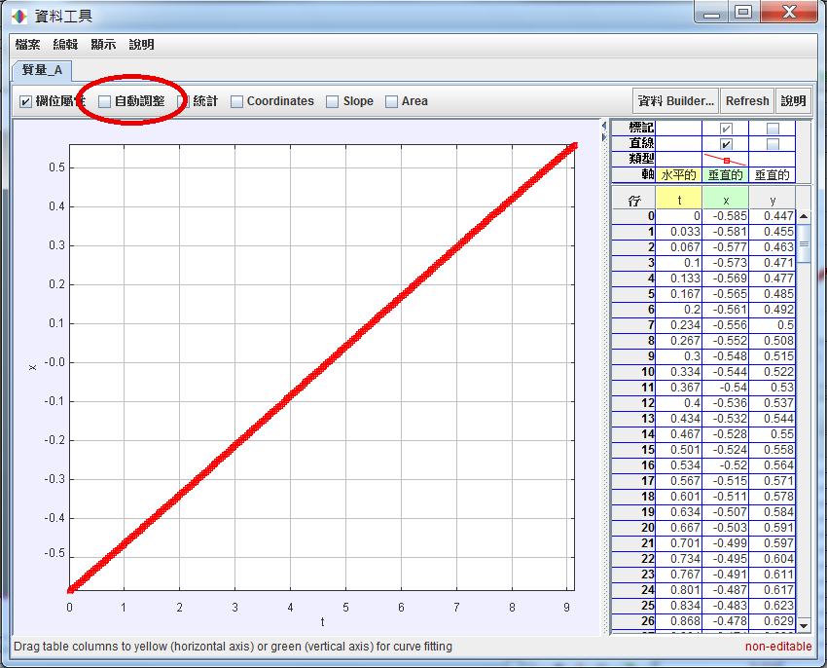
可以在圖表下方點擊Fit名稱以選取擬合函數類型。
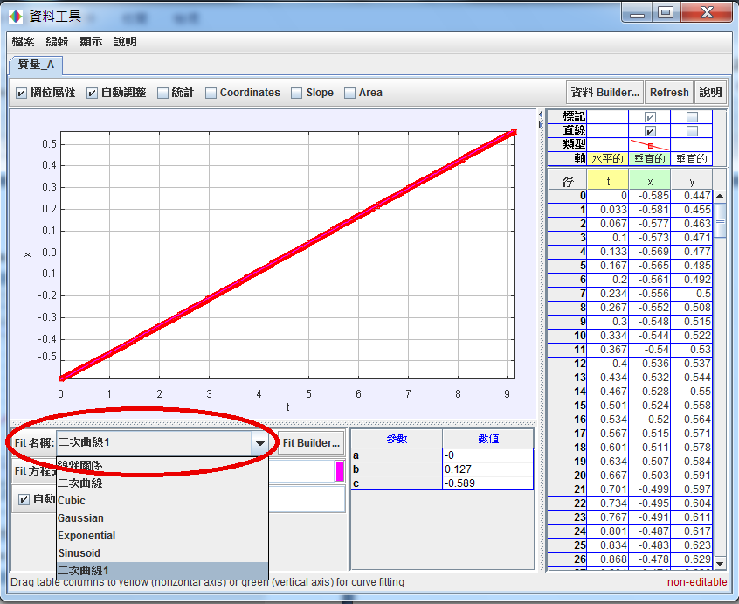
圖表下方點選自動Fiting即會顯示Fit方程式以及其參數(a.b.c)。
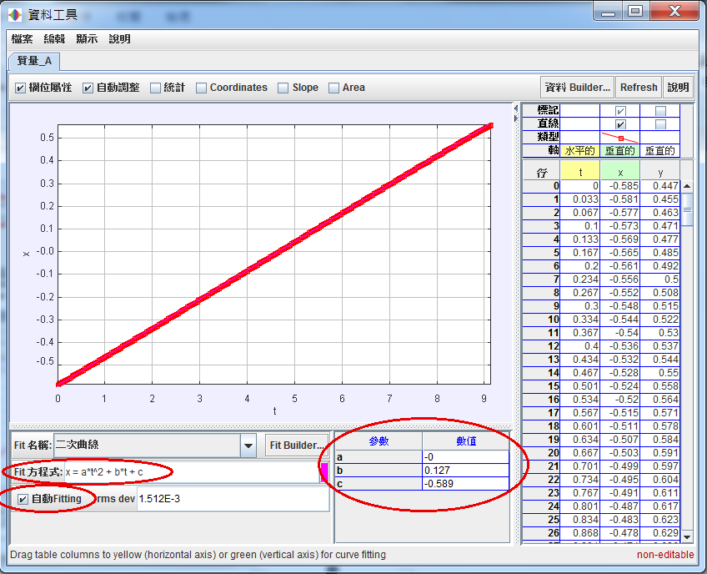
3.自訂擬合函數
連續點擊Fit方程式兩次，即會出現Fit Builder視窗，可自訂擬合函數。
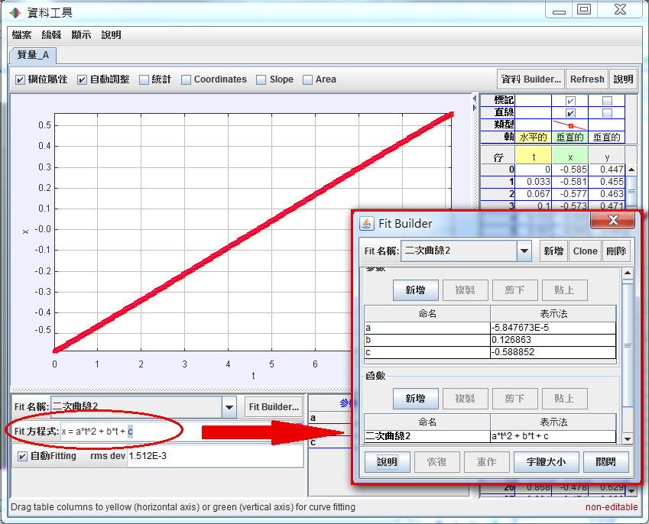

點選Fit Builder視窗內上方之新增，即會出未定義的新新函數
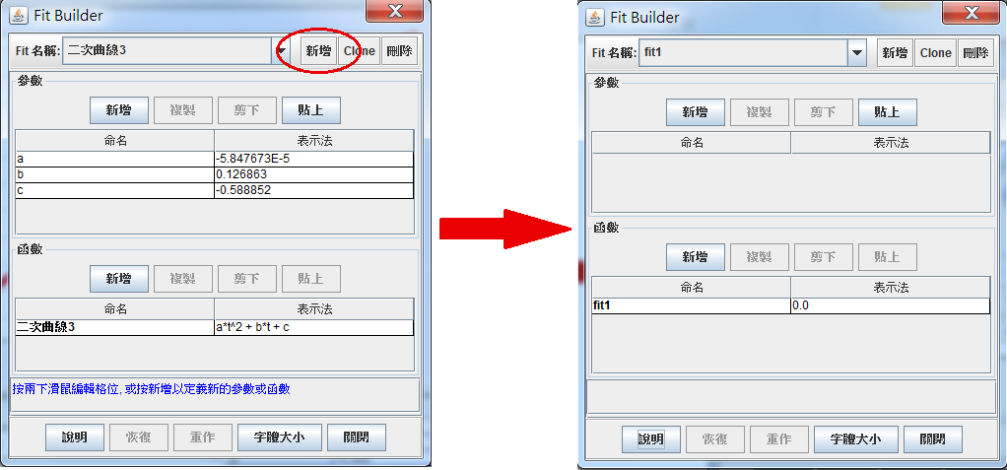

點選參數欄內新增以增加自定變數。
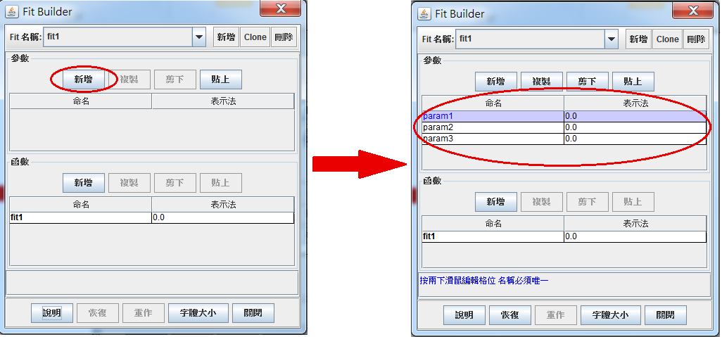

連續點擊參數欄內命名兩次可改變參數名稱，並將其改為A.B.C。
連續點擊函數欄內命名兩次，即可以上面定義的參數定義想要擬合的函數。
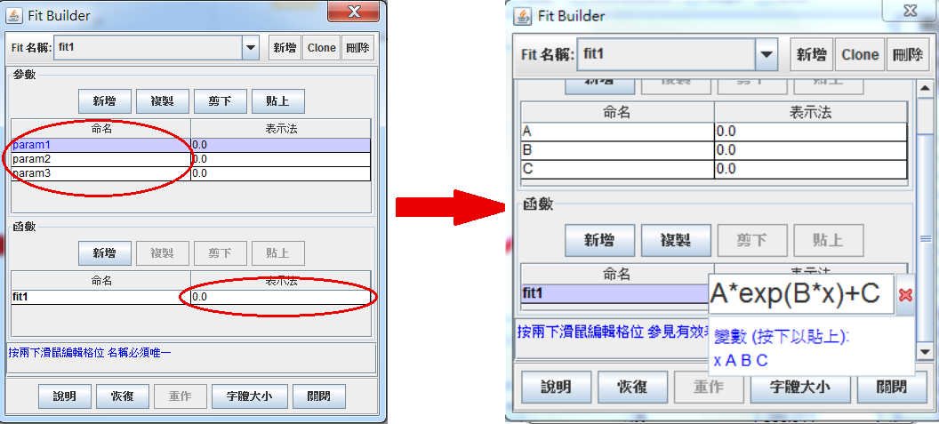
設定完成後按下最下方關閉即可。
注意：範例中的fit function為斜拋運動中的參考fit function

參考文獻
楊仲準。《Tracker軟體安裝與使用教學》中原大學物理系。
Tracker http://www.cabrillo.edu/~dbrown/tracker/

